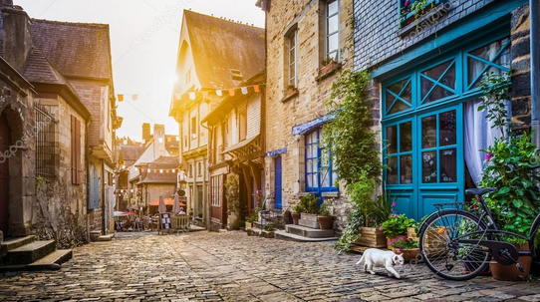

La Bretagne et ses secrets.

La Bretagne dissimule dans d'adorables contrées

Des trésors médiévaux d'une divine beauté.

Des rues pavées, des maisons, d'encorbellements sublimées,

Des murs beiges embellis de colombages brun foncé

Ou construits de vieilles pierres inégales ambrées,

Entourées d'enduit mielleux pour les éclairer,

Le soleil de ses rayons lumineux les fait étinceler.

Les toits d'ardoises noires tranchent de sombre tonalité.

Une église majestueuse s'habille d'un teint doré,

Au sourire de l'astre radieux qui lui envoie un baiser.

Plus loin, une maison au mur subtilement empierré

Se laisse conquérir par une végétation grimpante empourprée,

En accord avec les volets rouges et la porte d'entrée.

Le gris du toit tombant apporte une touche opposée.

En continuant, un magnifique décor m'a fascinée.

Une rivière à l'eau émeraude glisse entre les rochers,

De gigantesques blocs rocheux par l'érosion laminés

Semblent faire une assise à l'habitation du sommet.

La fresque déborde de splendeur et de générosité.

Parfois les colombages sont teintés de bordeaux rosé,

Les villes médiévales en Bretagne regorgent de beauté.

La côte rocheuse par l'eau gris-verdâtre est frappée.

Mon regard est médusé par de superbes châteaux érigés

Sur les falaises, le long des côtes, le spectacle est raffiné.

